Série
OAS Aérotherme suspendu commercial industriel


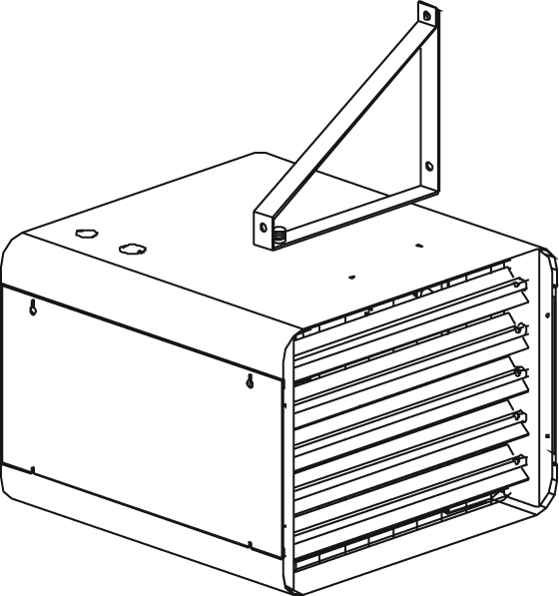

Caractéristiques
Couleur - Standard : amande.
Finition - Standard : peinture à la poudre d’époxy/polyester.
Tension - 208V, 240V, 277V, 347V, 480V, 600V, 1 ou 3 phases.
- Certains appareils peuvent être convertis de 3 à 1 phase sur place.
Construction - Construction en acier de calibres 18 et 20.
- Volets ajustables afin de diriger l’air chaud.
- Protection thermique à réenclenchement automatique.
Ventilateur - Moteur fermé à roulements à billes lubrifié à vie (sauf 15 à 25 kW, 208/240V).
- Ventilateur de 58 dBA (2 à 10kW), 67 dBA (15 à 30kW) et 77 dBA (40 à 60kW).
- Moteur monté dans le compartiment froid avec protection thermique intégrée.
- Dispositif éliminant la chaleur résiduelle.
Élément - Élément tubulaire; acier inoxydable (2 à 10kW), acier avec ailettes (15 à 60kW).
- Disposition concentrique des éléments.
- Élément scellé en usine sur demande.
Régulation - Contacteur intégré et circuit de commande à 240/208V standard
(avec transformateur si nécessaire).
- Relais 24V avec ou sans transformateur en option.
- Circuit de commande à 120V en option.
- Thermostat intégré en option.
Ouellet recommande l'usage d'un thermostat mural pour un meilleur confort.
Tout dispositif de contrôle [thermostat ou relais] doit être connecté au bornier de contrôle de l’appareil.
Installation - Usage non-résidentiel aux États-Unis.
- Montage horizontal :
2 à 30kW : au mur ou au plafond avec les supports fournis permettant de faire pivoter sur 360°.
40 à 60kW : au plafond seulement à l’aide des 4 crochets fournis.
- Montage vertical (sauf option -MD) :
2 à 60kW : à l’aide de 4 tiges filetées 1/2 po X 13 UNC (non fournies).
- Cône diffuseur en option (sauf option -MD).
- Hauteur maximale recommandée (horizontale) :
2 à 10kW : 8 pi (2,4 m), 15 à 30kW : 10 pi (3,0 m), 40 à 60kW : 15 pi (4,5 m).
- Grillage de protection permettant le montage horizontale à une hauteur minimale :
Canada 2 à 30 kW : 24 po (610 mm), 40 à 60 kW : 8 pi (2,4 m).
États-Unis 2 à 30 kW : 6 pi (1,8 m), 40 à 60 kW : 8 pi (2,4 m).
- Température ambiante maximale de fonctionnement : 30 °C (85 °F).
Garantie - 3 ans contre tous vices.
Application - Hall d’entrée commercial, entrepôt, cage d’escalier, usine.

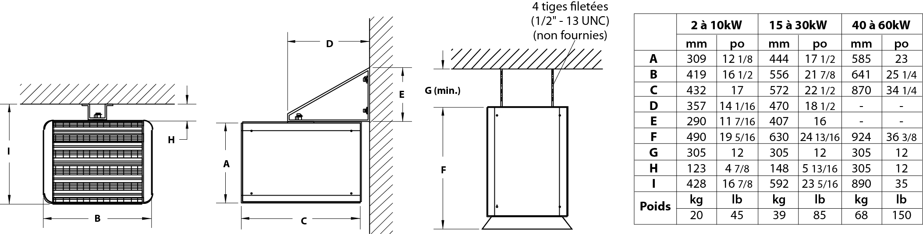

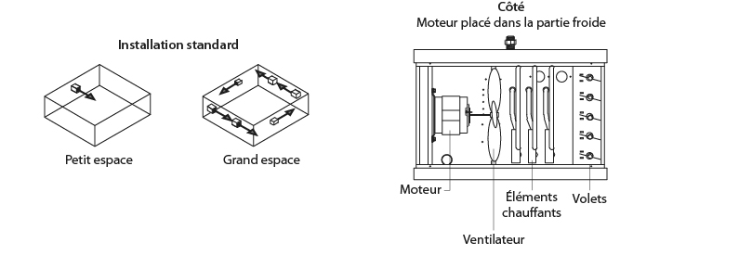

Modèles
# Produit | Qté | Volts | Phase | kW (BTU/hr) | pcm | Hausse de température |  | Moteur
 |  |  |  |  |  | ºC | ºF | HP | rpm
OAS02008 |  | 208 | 1 | 2,0 (6824) | 510 | 7 | 13 | 1/30 | 1550
OAS02038 |  | 208 | 3/1¹ | 2,0 (6824) | 510 | 7 | 13 | 1/30 | 1550
OAS03008 |  | 208 | 1 | 3,0 (10236) | 510 | 10 | 18 | 1/30 | 1550
OAS03038 |  | 208 | 3/1¹ | 3,0 (10236) | 510 | 10 | 18 | 1/30 | 1550
OAS04008 |  | 208 | 1 | 4,0 (13648) | 510 | 14 | 25 | 1/30 | 1550
OAS04038 |  | 208 | 3/1¹ | 4,0 (13648) | 510 | 14 | 25 | 1/30 | 1550
OAS05008 |  | 208 | 1 | 5,0 (17060) | 700 | 13 | 23 | 1/30 | 1550
OAS05038 |  | 208 | 3/1¹ | 5,0 (17060) | 700 | 13 | 23 | 1/30 | 1550
OAS07538 |  | 208 | 3/1¹ | 7,5 (25590) | 700 | 19 | 34 | 1/30 | 1550
OAS10008 |  | 208 | 1 | 10,0 (34120) | 700 | 25 | 45 | 1/30 | 1550
OAS10038 |  | 208 | 3 | 10,0 (34120) | 700 | 25 | 45 | 1/30 | 1550
OAS15038 |  | 208 | 3/1¹ | 15,0 (51180) | 1300 | 20 | 36 | 1/8 | 1550
OAS20038 |  | 208 | 3/1¹ | 20,0 (68240) | 1300 | 27 | 49 | 1/8 | 1550
OAS25038 |  | 208 | 3/1¹ | 25,0 (85300) | 1300 | 34 | 61 | 1/8 | 1550
OAS02000 |  | 240 | 1 | 2,0 (6824) | 510 | 7 | 13 | 1/30 | 1550
OAS03000 |  | 240 | 1 | 3,0 (10236) | 510 | 10 | 18 | 1/30 | 1550
OAS04000 |  | 240 | 1 | 4,0 (13648) | 510 | 14 | 25 | 1/30 | 1550
OAS05000 |  | 240 | 1 | 5,0 (17060) | 700 | 13 | 23 | 1/30 | 1550
OAS07500 |  | 240 | 1 | 7,5 (25590) | 700 | 19 | 34 | 1/30 | 1550
OAS10000 |  | 240 | 1 | 10,0 (34120) | 700 | 25 | 45 | 1/30 | 1550
OAS15000 |  | 240 | 1 | 15,0 (51180) | 1300 | 20 | 36 | 1/8 | 1550
OAS20000 |  | 240 | 1 | 20,0 (68240) | 1300 | 27 | 49 | 1/8 | 1550
OAS25000 |  | 240 | 1 | 25,0 (85300) | 1300 | 34 | 61 | 1/8 | 1550
OAS02007 |  | 347 | 1 | 2,0 (6824) | 510 | 7 | 13 | 1/30 | 1550
OAS03007 |  | 347 | 1 | 3,0 (10236) | 510 | 10 | 18 | 1/30 | 1550
OAS04007 |  | 347 | 1 | 4,0 (13648) | 510 | 14 | 25 | 1/30 | 1550
OAS05007 |  | 347 | 1 | 5,0 (17060) | 700 | 13 | 23 | 1/30 | 1550
OAS07507 |  | 347 | 1 | 7,5 (25590) | 700 | 19 | 34 | 1/30 | 1550
OAS10007 |  | 347 | 1 | 10,0 (34120) | 700 | 25 | 45 | 1/30 | 1550
OAS02034 |  | 480 | 3 | 2,0 (6824) | 510 | 7 | 13 | 1/30 | 1550
OAS03034 |  | 480 | 3 | 3,0 (10236) | 510 | 10 | 18 | 1/30 | 1550
OAS04034 |  | 480 | 3 | 4,0 (13648) | 510 | 14 | 25 | 1/30 | 1550
OAS05034 |  | 480 | 3 | 5,0 (17060) | 700 | 13 | 23 | 1/30 | 1550
OAS07534 |  | 480 | 3 | 7,5 (25590) | 700 | 19 | 34 | 1/30 | 1550
OAS10034 |  | 480 | 3 | 10,0 (34120) | 700 | 25 | 45 | 1/30 | 1550
OAS15034 |  | 480 | 3 | 15,0 (51180) | 1400 | 19 | 34 | 1/3 | 1725
OAS20034 |  | 480 | 3 | 20,0 (68240) | 1400 | 25 | 45 | 1/3 | 1725
OAS25034 |  | 480 | 3 | 25,0 (85300) | 1400 | 31 | 56 | 1/3 | 1725
OAS30034 |  | 480 | 3 | 30,0 (102360) | 1400 | 38 | 68 | 1/3 | 1725
OAS40034 |  | 480 | 3 | 40,0 (136480) | 2000 | 35 | 63 | 3/4 | 1140
OAS50034 |  | 480 | 3 | 50,0 (170600) | 2000 | 44 | 79 | 3/4 | 1140
OAS60034 |  | 480 | 3 | 60,0 (204720) | 2000 | 53 | 95 | 3/4 | 1140
OAS02006 |  | 600 | 1 | 2.0 (6824) | 510 | 7 | 13 | 1/30 | 1550
OAS02036 |  | 600 | 3 | 2.0 (6824) | 510 | 7 | 13 | 1/30 | 1550
OAS03006 |  | 600 | 1 | 3.0 (10236) | 510 | 10 | 18 | 1/30 | 1550
OAS03036 |  | 600 | 3 | 3.0 (10236) | 510 | 10 | 18 | 1/30 | 1550
OAS04006 |  | 600 | 1 | 4.0 (13648) | 510 | 14 | 25 | 1/30 | 1550
OAS04036 |  | 600 | 3/1¹ | 4.0 (13648) | 510 | 14 | 25 | 1/30 | 1550
OAS05006 |  | 600 | 1 | 5.0 (17060) | 700 | 13 | 23 | 1/30 | 1550
OAS05036 |  | 600 | 3/1¹ | 5.0 (17060) | 700 | 13 | 23 | 1/30 | 1550
OAS07536 |  | 600 | 3/1¹ | 7.5 (25590) | 700 | 19 | 34 | 1/30 | 1550
OAS10036 |  | 600 | 3/1¹ | 10.0 (34120) | 700 | 25 | 45 | 1/30 | 1550
OAS15006 |  | 600 | 1 | 15.0 (51180) | 1400 | 19 | 34 | 1/3 | 1725
OAS15036 |  | 600 | 3/1¹ | 15.0 (51180) | 1400 | 19 | 34 | 1/3 | 1725
OAS20006 |  | 600 | 1 | 20.0 (68240) | 1400 | 25 | 45 | 1/3 | 1725
OAS20036 |  | 600 | 3/1¹ | 20.0 (68240) | 1400 | 25 | 45 | 1/3 | 1725
OAS25006 |  | 600 | 1 | 25.0 (85300) | 1400 | 31 | 56 | 1/3 | 1725
OAS25036 |  | 600 | 3/1¹ | 25.0 (85300) | 1400 | 31 | 56 | 1/3 | 1725
OAS30036 |  | 600 | 3 | 30.0 (102360) | 1400 | 38 | 68 | 1/3 | 1725
OAS40036 |  | 600 | 3 | 40.0 (136480) | 2000 | 35 | 63 | 3/4 | 1140
OAS50036² |  | 600 | 3 | 50.0 (170600) | 2000 | 44 | 79 | 3/4 | 1140
OAS60036² |  | 600 | 3 | 60.0 (204720) | 2000 | 53 | 95 | 3/4 | 1140
¹ Les modèles portant la mention «3/1» peuvent être convertis de 3 à 1 phase sur place.
² Si l’option de contrôle «interrupteur principal» est requis, vous devez commander un DIS80.
Couleur standard amande.
240V, 3 phases et 277V disponible sur demande.

Options
# Produit  En trousse | # Produit  Installée en usine* | Description | Qté
- | 120 | Circuit de commande à 120V
- | 3P | Contacteur 3 pôles
KIT-OAS-CD1AM | - | Cône diffuseur, unités de 2 à 10kW
KIT-OAS-CD2AM | - | Cône diffuseur, unités de 15 à 30kW
KIT-OAS-CD3AM | - | Cône diffuseur, unités de 40 à 60kW
- | CV | Interrupteur de ventilateur, avec moteur 240V et 277V
- | CV | Interrupteur de ventilateur, avec moteur 480V et 600V
- | DIS40³ | Interrupteur principal, 40A
- | DIS80³ | Interrupteur principal, 80A
- | DIS100³ | Interrupteur principal, 100A
- | ES¹ | Élément scellé en usine
- | FANAM | Ventilateur peinturé à la poudre d’époxy/polyester amande
- | MD² | Exploitation minière
KIT-OAS-R | R | Relais 24V, sans transformateur
- | RCV240 | Relais de ventilateur 240V, pour contrôle à distance (interrupteur non inclus)
KIT-OAS-RT | RT | Relais 24V, avec transformateur
KIT-OAS-T | T | Thermostat

* Pour les options installées en usine, ajouter le numéro de l’option au produit. Voir la section Codification des produits au début du catalogue.
¹ L’option «élément scellé» augmente la fiabilité de ceux-ci dans des environnements humides. Il n’élimine pas totalement les courants de fuite des éléments chauffants sous gaine métallique .
² Voir les caractéristiques ci-dessous.
³ Pour les États-Unis seulement : Le courant nominal de l’appareil de chauffage ne doit pas être supérieur à 80% de la capacité de l’interrupteur principal.

Autres
Type | Quantité | Modèle et description  Informations complémentaires | Volts | Phase | Watts | Longueur  mm/po | Informations  Couleur/installation

Les spécifications peuvent changer sans préavis
Projet : | Approbation  Information
Ingénieur conseil : | Approbation  Information
Entrepreneur électricien : | Approbation  Information
Distributeur : | Approbation  Information
Date : | Approbation  Information
Référence Ouellet : | Approbation  Information
Commentaires :

